**#СИДИМДОМА**

|  |  |  |  |  |  |
| --- | --- | --- | --- | --- | --- |
| **Дата** | **Предмет/тема** | **Задание на урок** | **Контроль** | **Срок сдачи задания** | **Способ передачи заданий** |
| **21.04.2020** | **География**  География рынка труда | Прочитать текст.  Выписать определения.  Выполнить письменно задание | Фото  Выполненного задания | 21.04.2020  Вторник  до 17.00ч. | **По электронной почте**  **vecher-skola@yandex.ru** |

**Утро добрым быть должно, и хорошим тоже.**

**Лишь хороший человек всё на свете сможет.**

Здравствуйте, ребята, я приветствую вас на своем уроке географии! Мы как всегда с вами готовы к совместной творческой работе. Я представляю ваши добрые улыбки.У вас все готово? Тогда за работу.

У вас все получиться!

**Тема: География рынка труда**

1. Прочитайте текст.
2. Выпишите в тетрадь и выучите определения: трудовые ресурсы, трудоспособный возраст, экономически активное население, безработица, рынок труда, человеческий капитал.

**Что такое экономически активное население?**

Все люди пользуются благами экономики: продуктами питания, товарами, услугами. Но ведь далеко не все люди в каждый данный момент времени работают: одни ещё очень маленькие, другие ещё учатся, а третьи уже на пенсии. Все они живут за счёт того, что их «кормят» те, кто сейчас работает в экономике, - занятое население.

**Трудовые ресурсы** - это в основном население в трудоспособном (рабочем) возрасте. Небольшая часть трудовых ресурсов - люди пенсионного возраста, сохранившие желание и возможность работать.

|  |
| --- |
| **Трудовые ресурсы** - часть населения, способного работать в хозяйстве страны. |

В большинстве стран мира законодательно определено, с какого возраста человек может работать и когда ему пора платить пенсию. В России нижняя граница *трудоспособного возраста* - 16 лет, а верхняя - 60 лет для женщин и 65 лет для мужчин. Часть людей трудоспособного возраста учится, часть занята в домашнем хозяйстве (это в основном женщины, имеющие малолетних детей) или в личном подсобном хозяйстве (на своём приусадебном участке и др.), но большинство - около 85% - *экономически активное население* (рис. 25). По не все люди могут найти подходящую работу - часть из них являются *безработными*. Эта часть населения также относится к экономически активному.

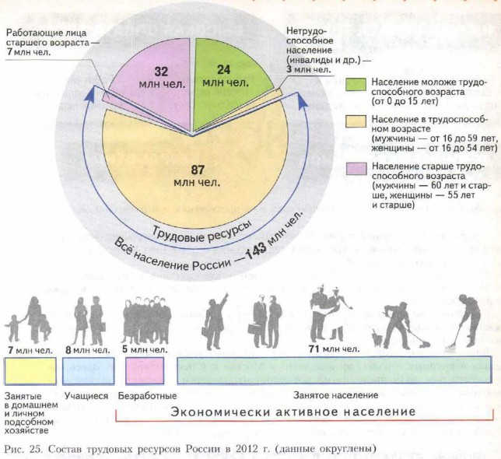

Общее число безработных в России - около 5 млн. человек, т. е. примерно каждый десятый из экономически активного населения. Из них зарегистрированы в службе занятости только около 2 млн., остальные предпочитают не тратить время на регистрацию и ищут работу самостоятельно.

|  |
| --- |
| ЭКОНОМИЧЕСКИ АКТИВНОЕ НАСЕЛЕНИЕ — ЭТО НАСЕЛЕНИЕ, ЗАНЯТОЕ В ЭКОНОМИКЕ, ВКЛЮЧАЯ ТЕХ, КТО ИЩЕТ РАБОТУ. |

**От чего зависит уровень безработицы?**

Как и любой рынок, **рынок труда** - это прежде всего соотношение между «продавцом» рабочей силы - населением и «покупателем» - предприятиями, учреждениями, организациями (иными словами, между предложением рабочих рук и спросом на них). Это соотношение зависит от многих факторов, один из которых - *оплата труда*.

|  |
| --- |
| Безработица выше в районах *с высоким естественным приростом* населения и там, где наибольший спад производства, |

Если оплата труда низкая, то работодатель стремится набрать побольше работников, а население, наоборот, не заинтересовано в низкооплачиваемой работе. В итоге возникают незанятые рабочие места, т. е. налицо *дефицит работников*. Если же рабочая сила дорогая, то работодатели стремятся привлекать как можно меньше работников (и сокращать число рабочих мест), а работники, напротив, хотят получить высокооплачиваемую работу (рис. 26).

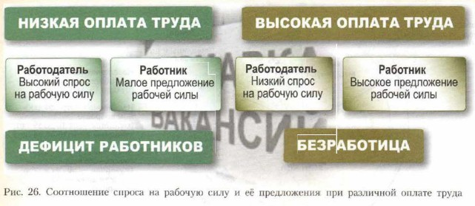

Низкая цена рабочей силы не стимулирует повышение производительности труда, его механизацию: ведь если рабочие руки дёшевы, то многие операции выгоднее производить вручную, а для увеличения производства не нужно проводить никаких технических усовершенствований - достаточно набрать побольше рабочих.

Долгое время в нашей стране считалось, что необходимо любыми способами избежать безработицы, достигнув полной занятости всего трудоспособного населения. Однако полная занятость - тормоз изменения структуры хозяйства.

География безработицы в России зависит, во-первых, от демографической ситуации и, во-вторых, от структуры хозяйства. Высокая безработица в России наблюдается в районах двух типов:

1) районы с высоким естественным приростом, где ежегодно в трудоспособный возраст вступают массы молодёжи, а экономика не способна создавать столько же новых рабочих мест;

2) районы концентрации отраслей, в которых наблюдался спад производства (военно-промышленный комплекс, лёгкая промышленность и др.), т. е. число рабочих мест сокращалось.

Ещё один из факторов - *скорость создании новых рабочих мест*. Она особенно велика в крупных городах, прежде всего в Москве и Санкт-Петербурге. Здесь была значительна доля предприятий военно-промышленного комплекса, лёгкой промышленности, науки, в которых число занятых резко снизилось. Однако безработица здесь - одна из самых низких в стране, потому что одновременно создавалось множество новых рабочих мест, прежде всего на предприятиях малого бизнеса (с небольшим числом занятых), особенно в торговле, в сфере услуг.

|  |
| --- |
| УРОВЕНЬ БЕЗРАБОТИЦЫ В РОССИИ ЗАВИСИТ ОТ ДЕМОГРАФИЧЕСКОЙ СИТУАЦИИ И ОТ СТРУКТУРЫ ХОЗЯЙСТВА. |

**С чем выходить на рынок труда?**

Каждый год школы, средние специальные (училища, колледжи, лицеи и др.) и высшие учебные заведения России оканчивают сотни тысяч человек. И большинство из них начинает искать место работы. За хорошие места - сильная конкуренция, и работодатели имеют возможность выбирать самых лучших: образованных, дисциплинированных, инициативных, опытных и др. Любое предприятие хочет получить работника, который умеет почти всё, и, чем больше он умеет, тем он ценнее. Поэтому *приобретение разнообразных умений, навыков - необходимое условие успеха*.

Но для достижения долговременного прочного успеха этого недостаточно. Если раньше люди могли получить какую-либо профессию, а затем всю жизнь ею спокойно заниматься, то сейчас изменения происходят так быстро, что необходимо *непрерывное образование - постоянное обновление полученных знаний и умений.* Более того, всё чаще люди сталкиваются с тем, что полученная ими специальность уже не нужна, и приходится переучиваться, порой уже в зрелом возрасте. А для этого нужна привычка учиться, постоянно приобретать новые знания, осваивать новые технологии, новую технику и т. д.

Привычка (и умение!) осваивать новое сейчас жизненно необходима. Освоить новую тему на иностранном языке (а ещё лучше новый язык!), новую программу на компьютере, новый раздел науки - это не только тренирует мозг и воспитывает усердие, но и готовит к успехам на рынке труда.

|  |
| --- |
| **Человеческий капитал** - люди с врождёнными способностями, образованием и приобретённой профессиональной квалификацией. |

Перед Россией стоит задача перехода к инновационному социально ориентированному типу экономического развития. Но показателям благосостояния и эффективности экономики мы должны достичь уровня развитых стран мира. Этим будет заниматься ваше поколение. Определяющим фактором успешного решения поставленной задачи становится **человеческий капитал** - главное богатство страны.

Увеличение человеческого капитала в России связано с улучшением качества жизни россиян. Понятие «качество жизни» появилось в 1960-х гг., когда на примере развитых стран стало понятно, что рост уровня жизни (доходов, обеспеченности жильём, потребления продуктов питания и др.) начиная с определённого момента (когда люди сыты, одеты и обуты, имеют крышу над головой) уже не самое главное. Качество жизни (в отличие от уровня жизни)- это образование и здоровье нации, и условия для развития самого человека, и качество социальной и природной среды.

|  |
| --- |
| ПОМИМО ОСНОВНОЙ СПЕЦИАЛЬНОСТИ, НЕОБХОДИМО ОБЛАДАТЬ РАЗНООБРАЗНЫМИ УМЕНИЯМИ И НАВЫКАМИ, ЧТОБЫ БЫТЬ МОБИЛЬНЫМИ И КОНКУРЕНТОСПОСОБНЫМИ НА РЫНКЕ ТРУДА. |

**3. Выполните письменно задания:**

1. Выберите верный ответ. Населением в трудоспособном возрасте считаются:

а) все мужчины и женщины в возрасте от 16 до 59 лет;

б) мужчины в возрасте от 16 до 59 лет, женщины в возрасте от 16 до 54 лет; в) мужчины в возрасте от 20 до 65 лет, женщины в возрасте от 18 до 60 лет.

2. Какое из утверждений является верным?

а) Высокий уровень безработицы наблюдается в районах нового освоения.

б) Районы с высоким естественным приростом населения имеют высокий уровень безработицы.

в) К трудовым ресурсам относят население в трудоспособном возрасте.

3. Какие требования предъявляются к работнику в условиях рынка?

4. Проведите рейтинг десяти, на ваш взгляд, профессий:

А) женских

Б) мужских

В) опасных